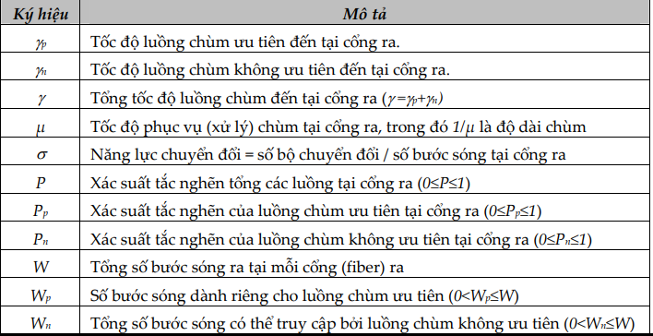

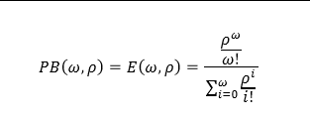

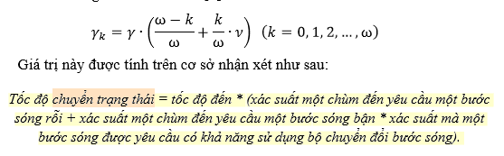

W =6 bước sóng

C = 3 số bộ chuyển đổi bước sóng hoàn toàn

μ = thời gian phục vụ trung bình = 0.020833

Thời điểm tải chuẩn hóa = 0.6

p = ɣ/μ = Cường độ lưu lượng tải

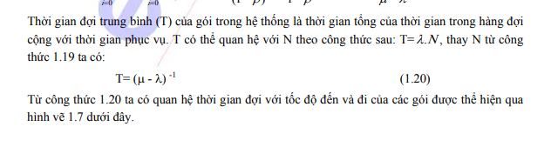

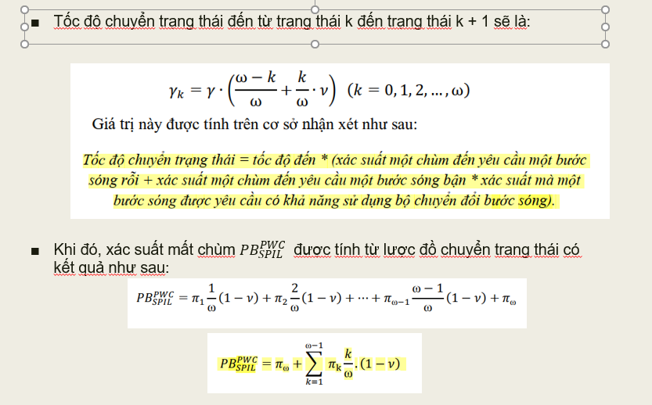

ɣ/(Wμ) = Tải chuẩn hóa = 0.6

Tải lưu lượng P tính đơn giản bằng Y.L

tốc độ phục vụ U = 1/L - > L

🡪 PB = 0.147297

1 chiều 0.558597